VYSVĚTLENÍ/ZMĚNA/DOPLNĚNÍ ZADÁVACÍ DOKUMENTACE

Č. 1


Veřejná zakázka
Pořízení RTG přístrojů – 2 ks

Veřejná zakázka je zadávána dle zákona č. 134/2016 Sb., o zadávání veřejných zakázek, ve znění pozdějších předpisů (dále jen Zákon)

Druh zadávacího řízení | Otevřené řízení
Režim veřejné zakázky | Nadlimitní
Druh zakázky | Dodávky
Předpokládaná hodnota zakázky | 6 594 214 Kč bez DPH
Adresa profilu zadavatele | https://zakazky. krajbezkorupce.cz/profile_display_112.html
Datum zahájení řízení | 20. 12. 2019

Zakázka je zadávána v certifikovaném elektronickém nástroji E-ZAK, který je dostupný na https://zakazky.krajbezkorupce.cz/.


Zadavatel:  Nemocnice Ivančice, příspěvková organizace,  se sídlem Široká 16,  664 95, Ivančice | Zastoupení podle § 43 Zákona:  QCM, s.r.o.  se sídlem Bellova 370/40,  623 00 Brno  zapsaná v obchodním rejstříku Krajského soudu v Brně, oddíl C, vložka 40722
IČO: 00225827 | IČO: 26262525
VYSVĚTLENÍ/ZMĚNA/DOPLNĚNÍ ZADÁVACÍ DOKUMENTACE

V Ivančicích dne 15. 1. 2019

ÚVOD

Zadavatel Vám poskytuje v souladu s § 98 odst. 3 Zákona, tedy na základě předchozí žádosti, vysvětlení zadávací dokumentace k výše uvedenému zadávacímu řízení.
Zároveň Zadavatel přistupuje ke změně/doplnění zadávací dokumentace v souladu s § 99 odst. 1 Zákona.

ZNĚNÍ ŽÁDOSTI

První žádost

Dobrý den,
po prostudování zadávací dokumentace k uvedené veřejné zakázce bychom se rádi zúčastnili s nabídkou přístrojů renomovaných světových výrobců, které se dobře osvědčují na mnoha zdravotnických pracovištích.
Přístroje, které máme zájem nabízet v této veřejné zakázce, zcela splňují předpokládaný medicínský způsob využití, ale v některých jednotlivých parametrech podle „Přílohy č. 1 Technické podmínky“ nesplňují zcela požadavky zadavatele. Tyto drobné odchylky jsou vždy v řádu jednotek procent od požadovaných hodnot a nemají na funkci a použití přístrojů žádný vliv, naopak v mnoha případech je námi nabízená hodnota pro zadavatele výrazně příznivější než hodnota požadovaná.
Dotaz 1:
Skiagrafický komplet: Stropní závěs: rotace kolem vertikální osy +/- 180°
Bude zadavatel považovat tento parametr za splněný při nabídce přístroje s rotací stropního závěsu kolem vertikální osy v rozsahu +180/-135°?
ANO, zadavatel změní přílohu č.1 "v rozsahu minimálně +180/-135°".
Dotaz 2:
Skiagrafický komplet: Stůl s plovoucí deskou: motoricky nastavitelná výška minimálně v rozsahu 55 - 90 cm.
Bude zadavatel považovat tento parametr za splněný při nabídce přístroje s motoricky nastavitelnou výškou desky stolu v rozsahu 53-86 cm?
ANO, zadavatel změní přílohu č.1 "55-86 cm".
Dotaz 3:
Skiagrafický komplet: Stůl s plovoucí deskou: podélný pohyb desky stolu min. +/- 50 cm.
Bude zadavatel považovat tento parametr za splněný při nabídce přístroje s podélným pohybem desky stolu 96 cm?
ANO, zadavatel změní přílohu č.1 "min. ± 48 cm".
Dotaz 4:
Skiagrafický komplet: Stůl s plovoucí deskou: karbonová mřížka 10:1 nebo 12:1
Bude zadavatel považovat tento parametr za splněný při nabídce přístroje se standardní vyměnitelnou proti rozptylovou mřížkou s hliníkovými lamelami?
ANO, zadavatel změní přílohu č.1 "rozptylovou mřížkou 10:1 nebo 12:1".
Dotaz 5:
Skiagrafický komplet: Rentgenka: kapacita rentgenky min. 2,2 MHU
Bude zadavatel považovat tento parametr za splněný při nabídce přístroje s rentgenkou s tepelnou kapacitou anody 400 kHU a celkovou tepelnou kapacitou krytu rentgenky 2MHU?

NE, zadavatel trvá na původním požadavku.
Dotaz 6:
Skiagrafický komplet: Vysokofrekvenční generátor: rozpětí mA min. v rozsahu 10 – 1000 mA
Bude zadavatel považovat tento parametr za splněný při nabídce přístroje s rozpětím hodnoty mA v rozsahu 10 – 800 mA ?
NE, zadavatel trvá na původním požadavku.
Dotaz 7:
Skiagrafický komplet: Vysokofrekvenční generátor: rozpětí mAs min. v rozsahu 0,4 - 850 mAs
Bude zadavatel považovat tento parametr za splněný při nabídce přístroje s rozpětím hodnoty mAs v rozsahu 0,1 – 800 mAs ?
ANO, zadavatel změní přílohu č.1 "0,4 - 800 mAs".
Dotaz 8:
Skiagrafický komplet: Ovládací akviziční stanice: čas mezi expozicí a plným zobrazením max. 10
Bude zadavatel považovat tento parametr za splněný při nabídce přístroje s časem mezi expozicí a plným zobrazením u pevného detektoru 8,11s a u mobilního detektoru 13,61s?
NE, zadavatel trvá na původním požadavku.
Dotaz 9:
Pojízdný RTG přístroj: rotace rentgenky min. -40° + 100°.
Bude zadavatel považovat tento parametr za splněný při nabídce přístroje s rotací rentgenky -45/90° okolo osy rentgenky a +/-180°okolo osy ramene?

ANO, zadavatel změní přílohu č.1 "min. -40°, +90°".
Dotaz 10:
Pojízdný RTG přístroj: rozpětí mAs min. v rozsahu 0,1 - 100 mAs
Bude zadavatel považovat tento parametr za splněný při nabídce přístroje s rozpětím mAs v rozsahu 0,5 – 320 mAs?

ANO, zadavatel změní přílohu č.1 "min. v rozsah 0,5 - 100 mAs".
Dotaz 11:
Pojízdný RTG přístroj: bezdrátový přenosný plochý detektor min. 35x43 cm, vel. pixelu max. 140 µm, min. 7,6 MPx, 16 bit
Bude zadavatel považovat tento parametr za splněný při nabídce přístroje s detektorem s velikostí zobrazovací plochy 35x43 cm, velikostí pixelu 139µm, zobrazovací matricí 3032x2436 pix, 16 bit?
ANO, zadavatel změní přílohu č.1 " min. 35x43 cm, vel. pixelu max. 139 µm, min. 7,38 MPx, 16 bit".
Dotaz 12:
Pojízdný RTG přístroj: šířka RTG přístroje max. 62cm
Bude zadavatel považovat tento parametr za splněný při nabídce přístroje se šířkou 634 mm?

ANO, zadavatel změní přílohu č.1 "max. 63,5 cm".

Druhá žádost

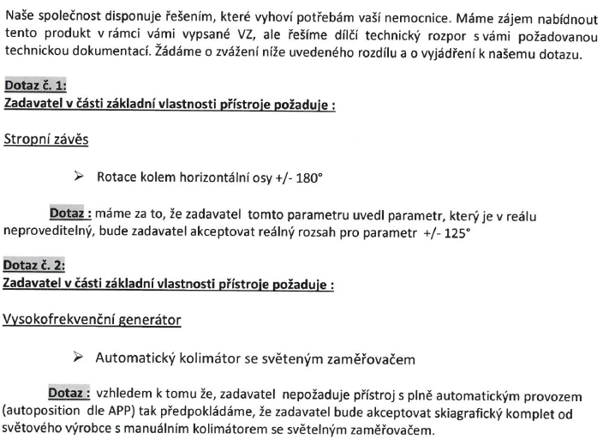

VYSVĚTLENÍ/ZMĚNA/DOPLNĚNÍ ZADÁVACÍ DOKUMENTACE

Odpovědi na první žádost

Odpovědi na první žádost jsou uvedeny přímo v textu žádosti výše a označeny červeně.

Odpovědi na druhou žádost

Opověď na dotaz č. 1

Ano, bude akceptovat, zadavatel změní přílohu č. 1 zadávací dokumentace.

Opověď na dotaz č. 2

Ano, bude akceptovat, zadavatel změní přílohu č. 1 zadávací dokumentace.

Společně k oběma žádostem
Zadavatel upravil přílohu č. 1 zadávací dokumentace na základě toho vysvětlení zadávací dokumentace.

PRODLOUŽENÍ LHŮTY PRO PODÁNÍ NABÍDEK

Zadavatel prodlužuje lhůtu pro podání nabídek v souvislosti s uveřejněním tohoto vysvětlení a se změnou zadávacích podmínek. Zadavatel bral do úvahu i to, že nestihl odpovědět na první žádost o vysvětlení zadávacích podmínek v zákonem dané lhůtě o jeden pracovní den.

Lhůta pro podání nabídek končí

dne 4. 2. 2019 v 13.00 hodin.

PODPIS

Zadavatel:  Nemocnice Ivančice, příspěvková organizace,  se sídlem Široká 16,  664 95, Ivančice | Mgr. Tomáš Motal  Administrátor VZ  Podepsáno elektronicky
IČO: 00225827

PŘÍLOHY

Příloha č 1 - technické podmínky verze 2.docx

